

Інструкція до алкотестера Parkcity Mr.Black2000

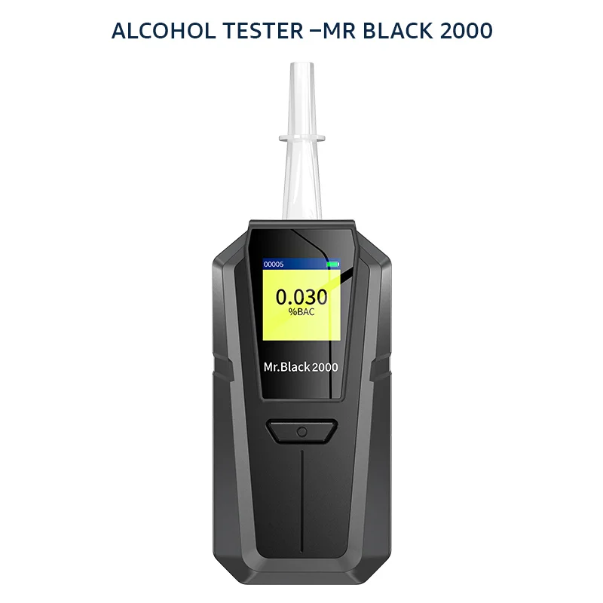

Дякуємо ,що вибрали алкотестер Parkcity Mr.Black 2000. Прочитавши цю інструкцію, ви зможете отримати повне уявлення про метод використання тестера та оцінити його функції.
Особливості алкотестера:
- Компактна конструкція, високоточна система відбору проб, конструкція схеми на рівні приладу та розширений алгоритм для забезпечення швидкого, точного та стабільного вимірювання
- Активний і пасивний режим тестування, просто вдуйте повітря у трубку.
- Маленький і зручний у використанні.
- 1,44 дюймовий кольоровий дисплей 128*128 TFT, що робить виявлення зрозумілим і ефективним.
Склад упаковки:
- Алкотестер – 1шт
- Мундштук – 5шт
- Зарядний пристрій та USB-кабель – 1шт
- Посібник користувача – 1шт
- Пакувальний футляр- 1шт
Безпека та запобіжні заходи.
Будь ласка, не розбирайте прилад або компоненти, тому що це може призвести до пошкодження інструменту або інших нещасних випадків. У разі виникнення несправності, зверніться до виробника або до авторизованого сервісного центру.
Інструкція з використання.
- Запуск і завершення роботи.
Запуск: натисніть кнопку живлення протягом 5 секунд, доки не прозвучить звуковий сигнал. Екран загоряється.
Натисніть кнопку живлення ще раз , пристрій перейде до тестового режиму.
Вимкнення: натисніть кнопку живлення протягом 5 секунд, доки екран не вимкнеться.
- Тестування.
- Встановіть мундштук у верхню частину алкотестера. Довго натискайте кнопку живлення, щоб увімкнути.
- Пристрою потрібно 10 секунд для розігріву після підключення. Далі зробіть глибокий вдих і подуйте з постійною швидкістю у мундштук.
- Після продування приблизно через 3-5 секунд на екрані з’явиться результат тесту.
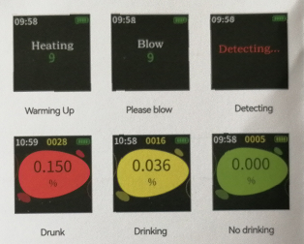
Примітка.
- Якщо під час процесу видування, якщо пристрій не працює протягом тривалого часу, автоматично буде визначено значення 0.
- Колір екрана буде змінюватися залежно від значення результату тесту.
- Після тесту високої концентрації пристрій перейде в стан скидання (цей стан потрібний, щоб не було помилок в тестуванні під час наступного тесту). Час скидання становить 10 секунд. Будь ласка, дочекайтеся завершення скидання, щоб почати новий тест.
- Коли символ батареї червоний, це означає, що пристрій має низький заряд. Будь ласка, заряджайте його вчасно, інакше він автоматично вимкнеться.
Специфікація
Екран | 1,44дюймовий кольоровий екран 128*128 TFT
Діапазон вимірювання | 000-0,400% ВАС
Час скидання | 10 секунд
Час розігріву | 10 секунд
Час тестування | 5 секунд
Функції оповіщення | Різні кольори для розділення різних значень рівня алкоголю
Акумулятор | Акумуляторна батарея 3,7В/800мАг
Порт зарядки | Micro-USB (5В/1А)
Розмір | 126мм*62мм*25мм (Д*Ш*В), 90 гр

Увага!
Не залишайте обладнання надовго під сонячними проміннями, це може призвести до пошкодження датчика.
Після використання очистіть поверхню обладнання вологою серветкою. Не використовуйте хімічні органічні розчинники, такі як, наприклад спирт) для очищення тестера.

